网络报销系统使用
说 明 书

二 O 二二年十月

目 录
第一章 基础设置 1
  - 操作说明 1
  - 登录 1
  - 个人设置 2
第二章 网上报销录入及审批流程 3
  - 报销录入（报销人员使用） 4
  - 网报审批（项目负责人、部门负责人、校领导使用） 29
第三章 微信公众号查询及报销审批 30

第一章 基础设置

  - 操作说明

- 推荐使用 360 极速浏览器（极速模式）、火狐浏览器、谷歌浏览器。

- 因各个用户的权限不同，用户会存在菜单栏的差异和功能的差异。

- 登陆网上报销系统的路径:
学校官网首页→院务平台→办公自动化OA入口→财务信息管理平台→网络报销

  - 登录

用户登录： 用户代码（本人工号）+密码+验证码 。

网上报销系统的账号、密码与财务综合查询系统相同，若之前已在查询系统修改密码，则以修改后的密码登录。初始密码是身份证号后六位， 未修改密码的用户请及时修改密码。
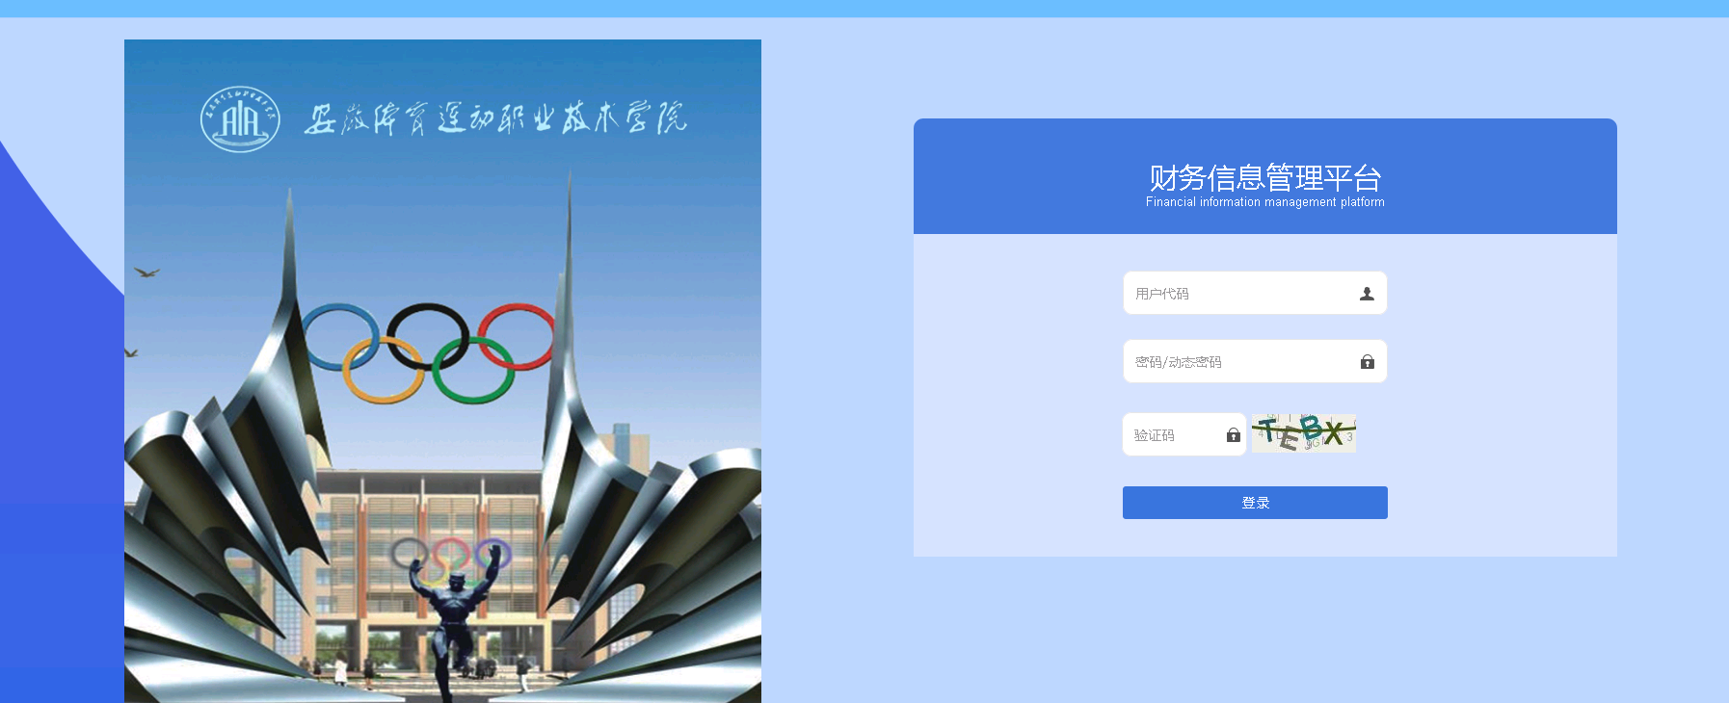

  - 个人设置

个人设置需要修改的有： 1.公务卡卡号；
- 工资卡卡号；

- 手机号码；

- 个人的签名图片，做为电子签名，此功能是对自己信息的完善，可自行选择是否上传。
制作签名图片时，首先在白色纸张上手写签名，注意签名要清晰可辨认，签名四周留白，不要有边框，然后扫描签名制作成图片，注意图片名称不允许有汉字，图片名称为工号.jpg,例：88888.jpg，制作完成后，选择签名图片点击“保存”后确定。
示例：

文件名：000000.jpg

第二章 网上报销录入及审批流程

  - 报销录入（报销人员使用）

（一）借款录入

点击 “报销录入”，再点击“借款录入”，出现录入的主页面后， 点击“新增”填写必要信息，打“*”的项目是必须填写的，具体操作步骤如下：
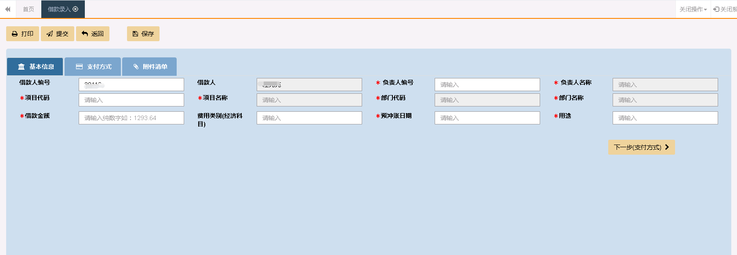
第一步 填写借款信息

- 负责人编号：点击输入框，在查询栏里输入经费审批人姓名或工号选择负责人；
- 项目代码 ：点击输入框，系统自动调出经费审批人负责的项目， 如果项目比较多可以使用搜索功能（搜索条件可以是部门编号、部门名称、项目编号、项目名称等四个条件中的任意一项）。在项目列表中，点击需要填报的经费项目,系统将自动读取填列：项目代码、项目名称、部门代 码、部门名称；
- 借款金额（输入数字）；

- 预冲账日期（选择日期）；

- 用途：输入借款用途；

- 确认借款信息已编辑后，点击下一步或“支付方式”。

- 第二步 支付方式填写
1.增加支付方式：点击“增加行”，系统调出“增加支付清单”的界面，点击“支付方式”可以选择：农行公务卡、对公转账、个人银行卡等三种支付方式。支付可以采用多种多笔组合的方式，但是支付的总金额必须等于借款总金额 ，否则提交的时候会提示错误。
三种支付方式的具体操作：

- “工行公务卡”支付方式的具体操作步骤：
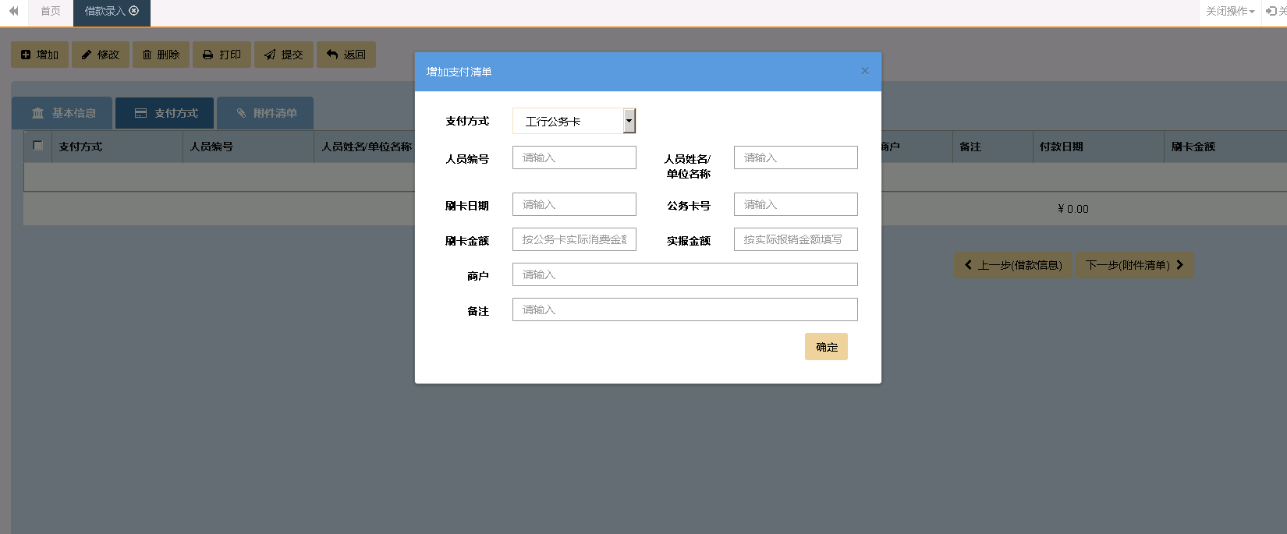

在“增加支付清单”的界面，点击“支付方式”选择“工行公务卡”。A、点击人员编号前的输入框， 确定人员（可以按人员名称/人员编
号搜索） 点击需要的人员，系统将自动读取填列：人员编号、人员名称、公务卡号（前提是该人员已经在网报系统中完善了个人信息）
B、刷卡日期（选择日期）

C、刷卡金额（填写数字，单位为元） D、实报金额（填写数字，单位为元） E、商户
F、备注（选填，需要说明的其他情况） G、确认以上信息已编辑完毕后
a、如果还需要继续填写下一条支付信息的点击“增加行” b、如不需要再增加支付信息，点击下一步或“附件清单” 如下
- “对公转账”支付方式的具体操作步骤：
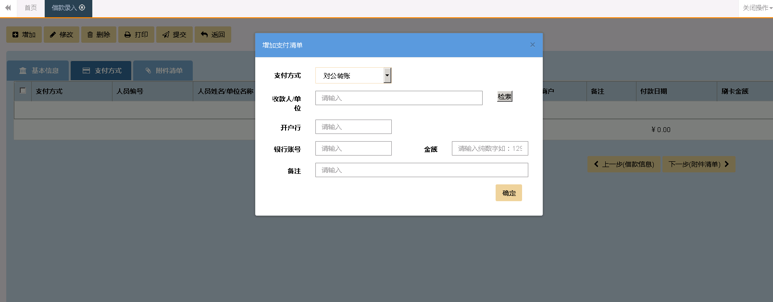

在“增加支付清单”的界面，点击“支付方式”选择“对公转账”。温馨提示：借款的支付方式一般是“对公转账”

A、如果收款人(单位)是与学校有长期合作关系，并已经登记在财务系统中的单位，可使用检索查询收款单位，点击选中收款人(单位)，系统将自动读取填列：收款人/单位、开户行、银行账号。报销人核对上述信息无误后，填写金额（填报数字 单位为元）和备注（选填）

B、如果检索不到收款单位，需要报销人逐项填列以下内容： a、收款人（单位在银行开户的全称）
b、开户行（必须具体到开户的网点的名称） c、银行账号
d、金额（填报数字，单位为元） e、备注（选填）
C、确认以上信息已编辑完毕后

a、如果还需要继续填写下一条支付信息的点击“增加行” b、如不需要再增加支付信息，点击下一步或“附件清单”

如图：
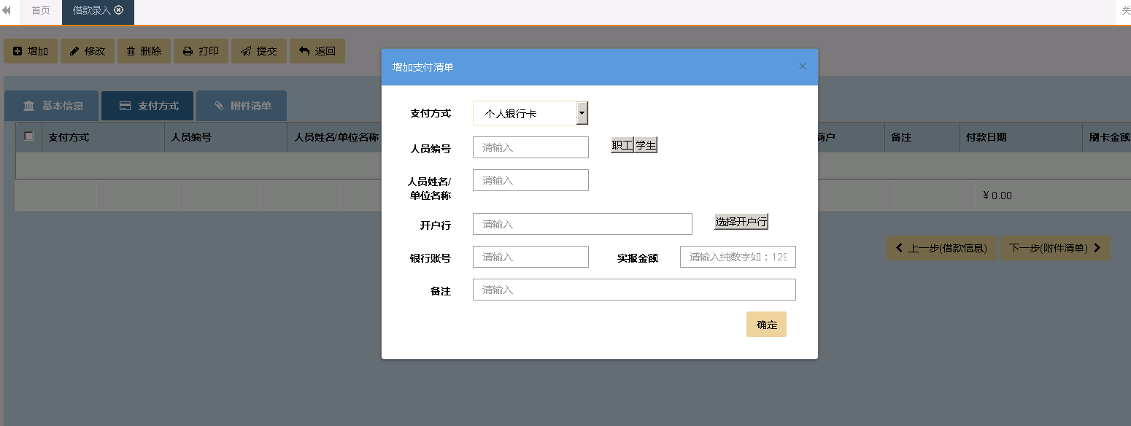
- “个人银行卡”支付方式的具体操作步骤：

在“增加支付清单”的界面，点击“支付方式”选择“个人银行卡”

A、收款人为本校职工或学生

a、人员编号（职工为工号、学生为学号）可以手动填写，也可以分别点击“职工”“学生”，跳出人员列表后，使用检索查询收款人，点击选中收款人，系统将自动读取填列：人员编号、人员名称。若是手动填写人员编号，则人员名称也需要手动填写。
b、开户行可以手动填写，也可以点击“开户行”，选中开户行，系统将自动读取填列：开户行、银行账号，若是手动填写开户行，则银行账号也需要手动填写。
c 实报金额（填报数字，单位为元） d 备注（选填）
B、收款人不是本校职工或学生，逐项按规定填写以下内容： a、人员编号必须为收款人的身份证号码
b、人员名称（必须与银行开户的姓名一致） c、开户行（必须具体到开户的网点的名称）
d、银行账号

e、实报金额（填报数字，单位为元） f、备注（选填）
C、确认以上信息已编辑完毕后

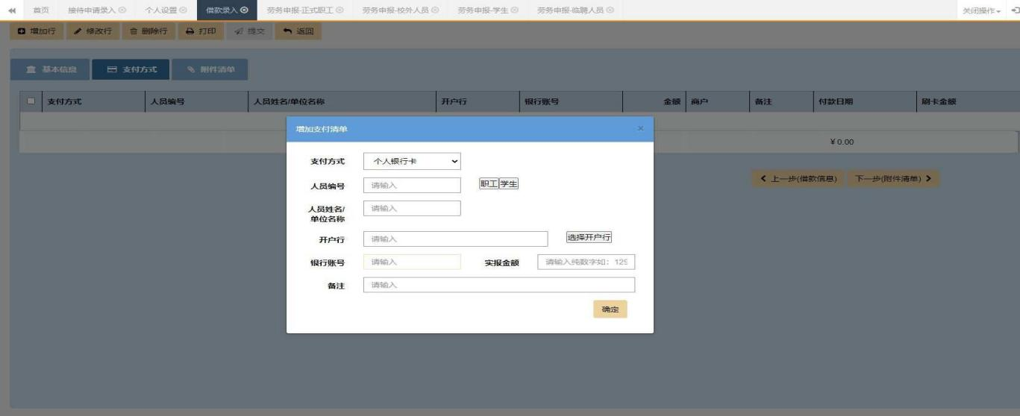
a、如果还需要继续填写下一条支付信息的点击“增加行” b、如不需要再增加支付信息，点击下一步或“附件清单” 如图：

3、修改和删除支付方式的操作(1）修改支付方式
注意：支付方式不能修改，只能在原来的支付方式内部修改其他数据且一次只能修改一条支付数据不可多选，如：金额、收款人、开户行、银行账号、备注等具体步骤如下：
A、在支付方式的主界面上，勾选需要修改的数据B、点击修改行
C、在调出修改支付清单的界面，修改相关内容D、确认信息已编辑好点击确认
（2）删除支付方式

规则：在支付方式的主界面上，勾选需要删除的数据，点击删除行点击确认，删除可以多删。

第三步 附件清单的上传和填写

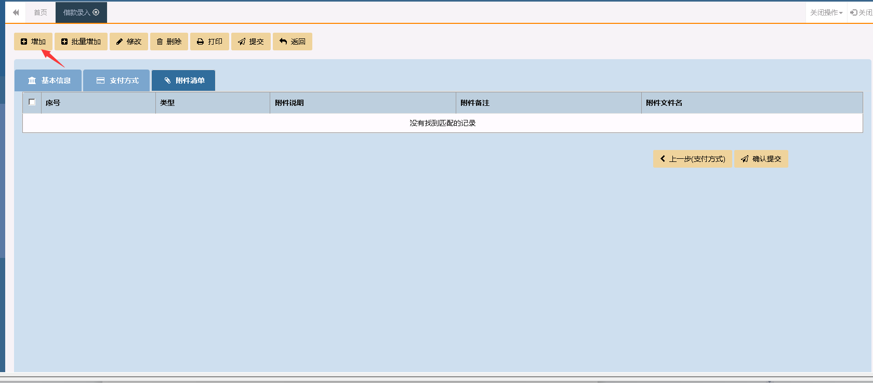

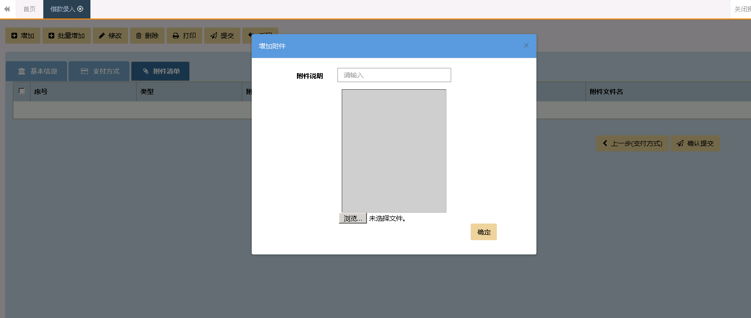

在“附件清单”界面下，点击“增加行”，调出“附件清单”界面， 具体步骤如下：
- 填写附件说明；

- 选择文件：选择需要上传的附件，点击确定；

第四步 提交单据

点击“提交”按钮，这时候我们就可以看到单据是待审批的状态。单据提交后，如果发现录入的单据有问题，在审核人没有审核之前，可以选中此条单据，点击“撤回”进行修改。如果审核人已经审核完毕，此条单据就不能再进行修改，所以在确定提交前，报销人一定要仔细确认借款信息、支付信息填写无误，上传的附件完整齐备。

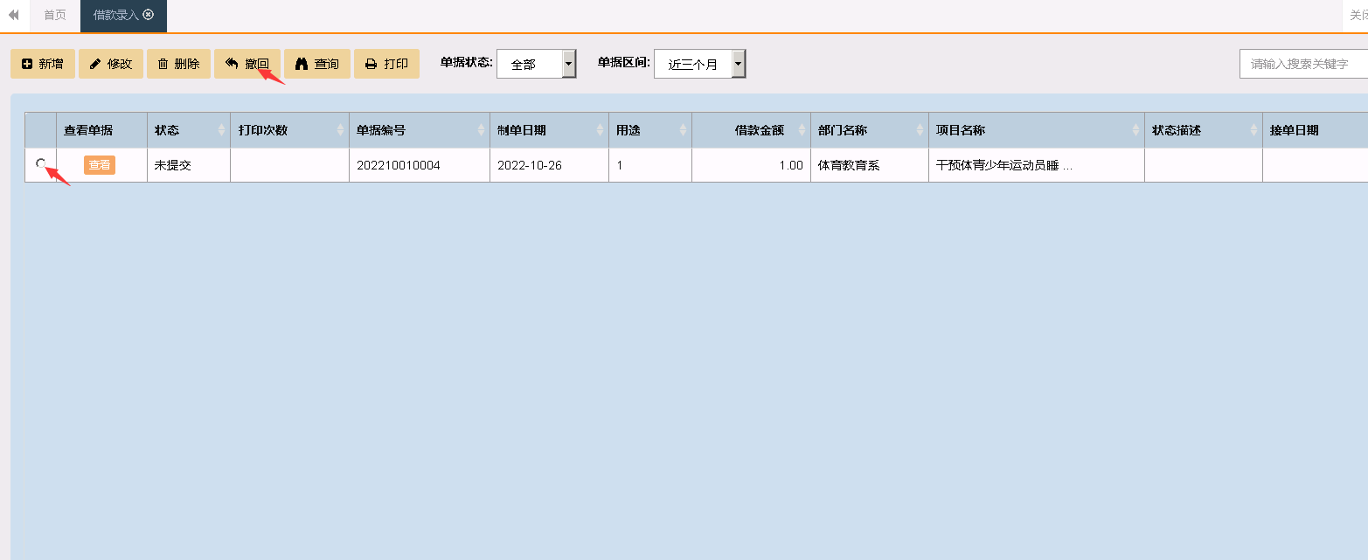

（二）差旅费报销录入

点击 “报销录入”，再点击“差旅费录入”，出现录入的主页面后， 点击“新增”填写必要信息，打“*”的项目是必须填写的，具体操作步 骤如下：
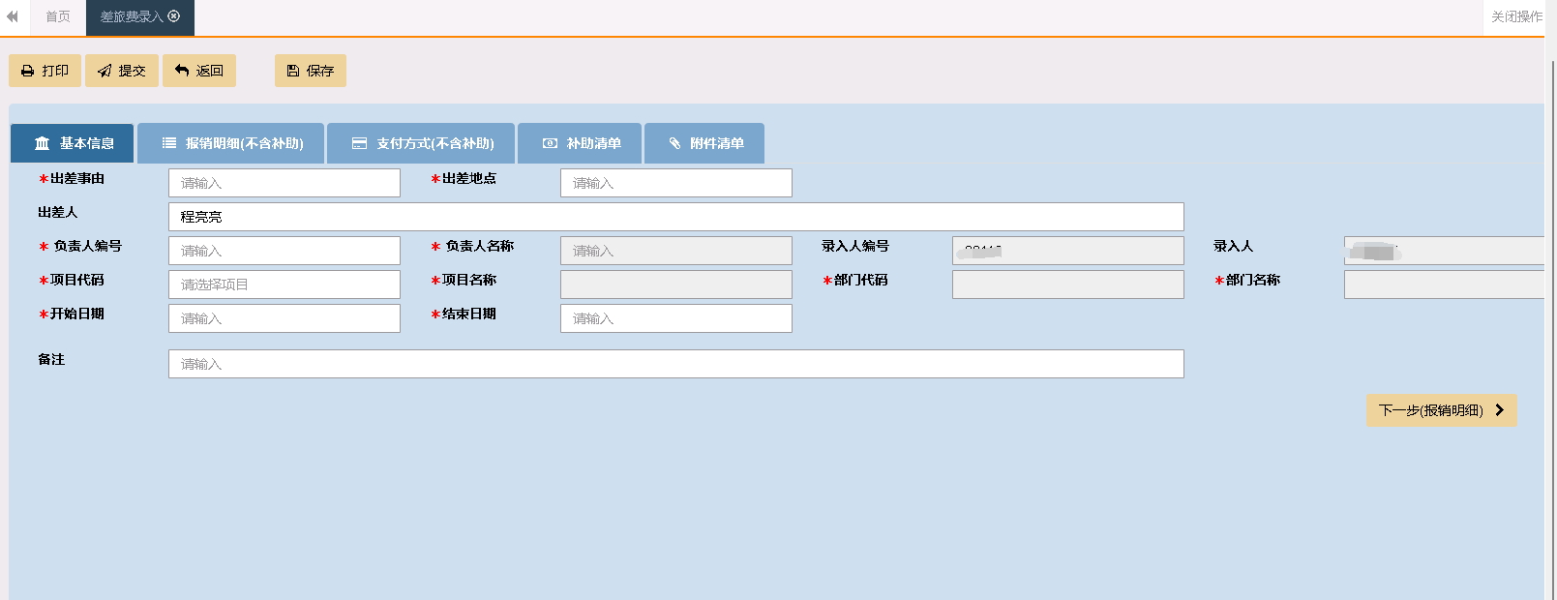

第一步 填写差旅费信息

- 填写“出差事由”栏；

- 出差地点；

- 项目代码：点击输入框，系统自动调出经费审批人负责的项目，如果项目比较多可以使用搜索功能（搜索条件可以是部门编号、部门名称、项目编号、项目名称等四个条件中的任意一项）。在项目列表中，点击需要填报的经费项目,系统将自动读取填列：项目代码、项目名称、部门代码、部门名称；

- 开始日期、结束日期（选择日期）；

- 备注（选填需要说明的事项）；

- 确认信息已编辑后，点击下一步或“报销明细（不含补助）”。第二步 填写报销明细（不含补助）
报销明细（不含补助）只填报出差的各项费用，如：交通费、住宿费、会务费、培训费等实际发生的费用，差旅费补助的填报是在第四步“补助清单”中填报。
在“报销明细（不含补助）”点击“增加行”，在调出的界面中点击“费用类别”，按照实际发生的费用选择：交通费、住宿费、会务费培训费、其他费用。在以下四种填列方法中选择一种据实填报。
如下图：
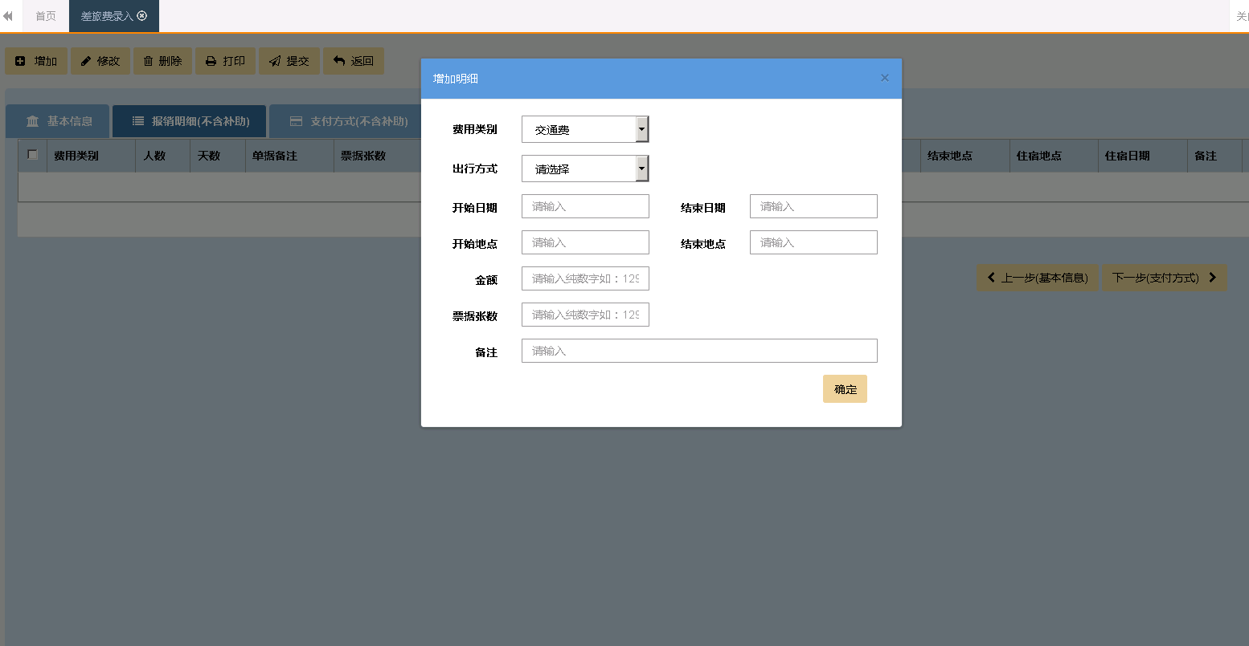

第三步 支付方式填写

- 增加支付方式：点击“增加行”系统调出“增加支付清单”的界面，点击“支付方式”可以选择：工行公务卡、冲借款、对公转账、个人银行卡等四种支付方式。支付可以采用多种多笔组合的方式，但是支付的总金额必须等于报销总金额，否则提交的时候会提示错误。
- 四种支付方式的具体操作：

- 公务卡支付方式的具体操作步骤：

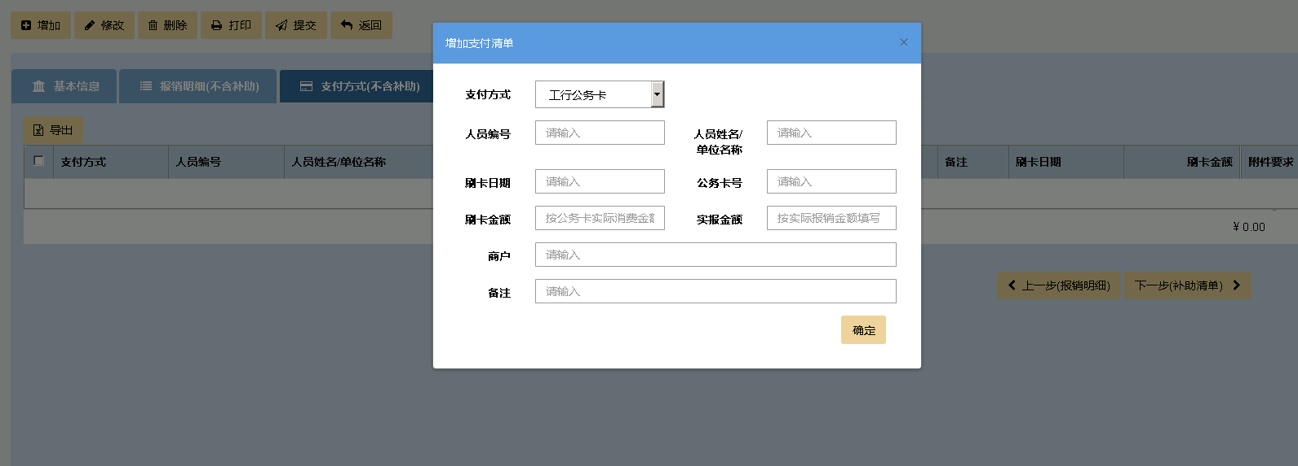

在“增加支付清单”的界面，点击“支付方式”选择工行公务卡。 A、点击人员编号前的输入框， 确定人员（可以按人员名称/人员编
号搜索） 点击需要的人员，系统将自动读取填列：人员编号、人员名称、公务卡号（前提是该人员已经在网报系统中完善了个人信息）

B、刷卡日期

C、刷卡金额（填写数字，单位为元） D、实报金额（填写数字，单位为元） E、商户
F、备注（选填，需要说明的其他情况） G、确认以上信息已编辑完毕后
a、如果还需要继续填写下一条支付信息的点击“增加行” b、如不需要再增加支付信息，点击下一步或“附件清单”
（2）冲借款支付方式的具体操作步骤：

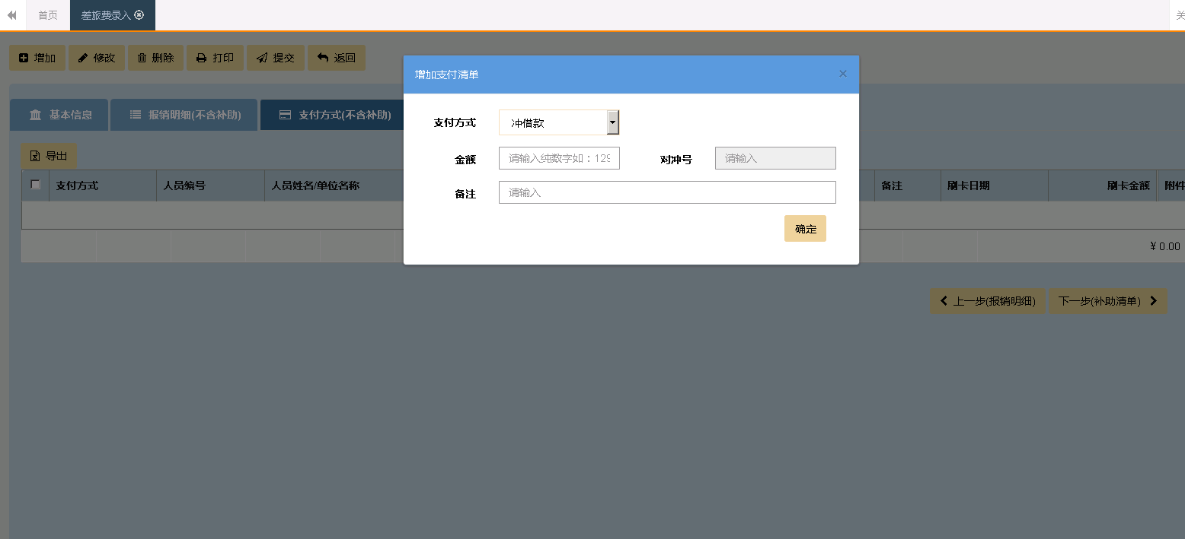

A、在“增加支付清单”的界面，点击“支付方式”选择冲借款； B、金额（填写数字，单位为元）
C、对冲号选择

D、备注（选填，需要说明的其他情况） E、确认以上信息已编辑完毕后
F.如果还需要继续填写下一条支付信息的点击“增加行”
G、如不需要再增加支付信息，点击下一步或“补助清单”
(3)对公转账支付方式的具体操作步骤：
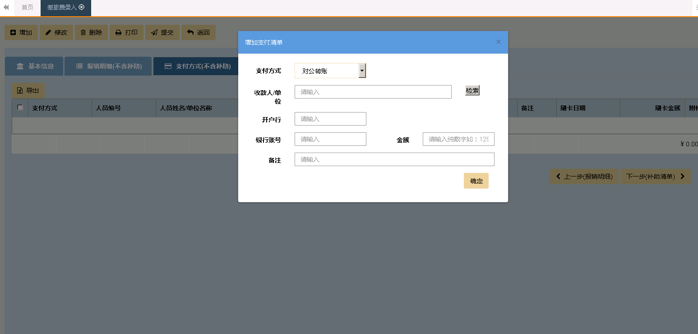
- 在“增加支付清单”的界面，点击“支付方式”选择对公转账。
如果收款人(单位)是与学校有长期合作关系，并已经登记在财务系统中的单位，可使用检索查询收款单位，点击选中收款人(单位)，系统将自动读取填列：收款人/单位、开户行、银行账号。报销人核对上述信息无误后，填写金额（填写数字，单位为元）和备注（选填）
B、如果检索不到收款单位，需要报销人逐项填列以下内容： a、收款人（单位在银行开户的全称）
b、开户行（必须具体到开户的网点的名称） c、银行账号
d、金额（填写数字，单位为元） e、备注（选填）
C、确认以上信息已编辑完毕后

a、如果还需要继续填写下一条支付信息的点击“增加行” b、如不需要再增加支付信息，点击下一步或“补助清单”

- 个人银行卡支付方式的具体操作步骤：
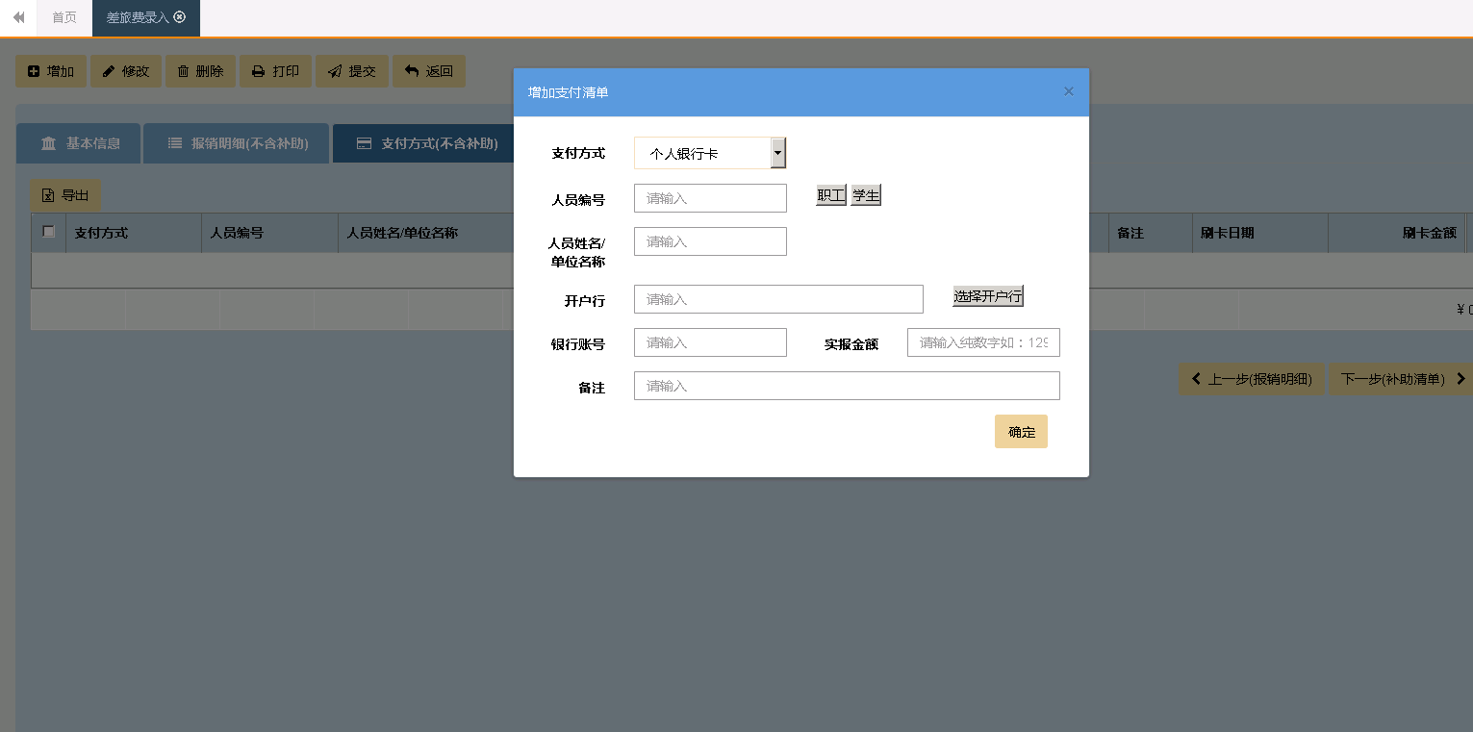
在“增加支付清单”的界面，点击“支付方式”选择个人银行卡A、收款人为本校职工或学生
a、人员编号（职工为工号、学生为学号）可以手动填写，也可以分别点击“职工”“学生”，跳出人员列表后，使用检索查询收款人，点击选中收款人，系统将自动读取填列：人员编号、人员名称。若是手动填写人员编号，则人员名称也需要手动填写。
b、开户行可以手动填写，也可以点击“开户行”，选中开户行，系统将自动读取填列：开户行、银行账号，若是手动填写开户行，则银行账号也需要手动填写。
c 实报金额（填写数字，单位为元）
d 备注
B、收款人不是本校职工或学生，逐项按规定填写以下内容：
a、人员编号必须为收款人的身份证号码
b、人员名称（必须与银行开户的姓名一致）
c、开户行（必须具体到开户的网点的名称）
d、银行账号
e、实报金额（填写数字，单位为元）
f、备注
C、确认以上信息已编辑完毕后

- 如果还需要继续填写下一条支付信息的点击“增加行”
- 如不需要再增加支付信息，点击下一步或“补助清单”
3、修改和删除支付方式的操作
(1）修改支付方式

注意：支付方式不能修改，只能在原来的支付方式内部修改其他数据且一次只能修改一条支付数据，不可多选，如：金额、收款人、开户行、银行账号、备注等具体步骤如下：

A、在支付方式的主界面上，勾选需要修改的数据B、点击修改行
C、在调出修改支付清单的界面，修改相关内容D、确认信息已编辑好点击确认
（2）删除支付方式

规则：在支付方式的主界面上，勾选需要删除的数据，点击删除行点击确认，删除可以多删。

第四步 补助清单的填写
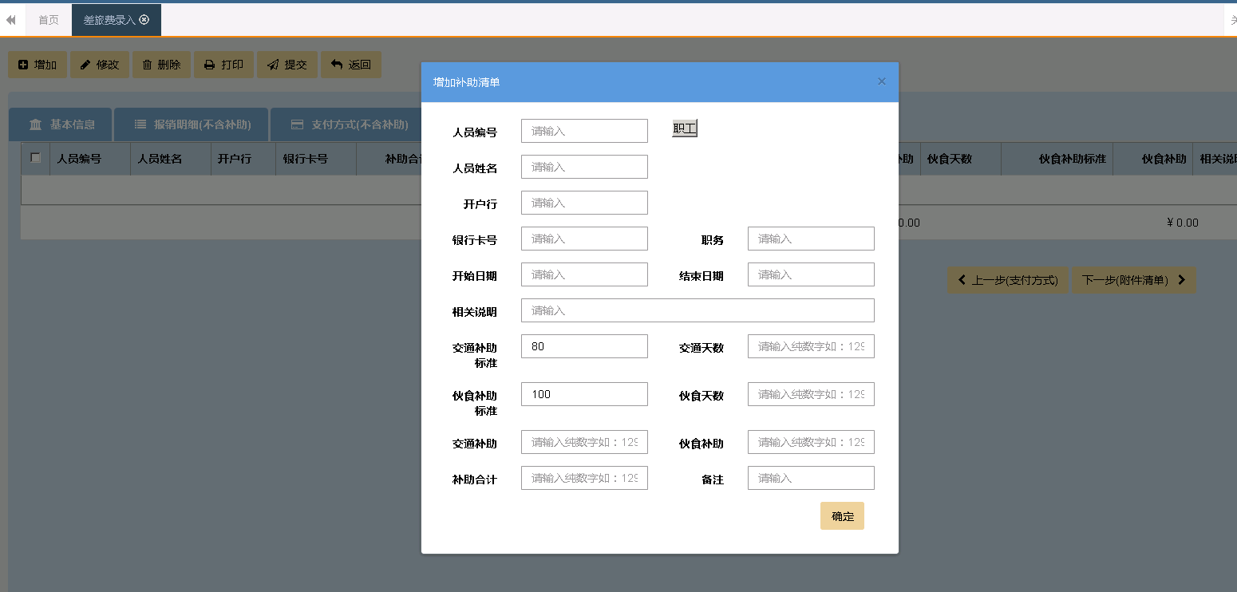

在“补助清单”界面上方点击“增加”，调出来的界面需要编辑的有： 1.人员编号（职工为工号、学生为学号）分别点击“职工”，
跳出人员列表后，使用检索查询人员；

- 开始日期、结束日期（选择日期）；

- 相关说明（选填）；

- 下面的补助标准是默认的；天数是系统自动计算出来的。如果有特殊地区、带车、会务费、学生补贴等情况，可以按照差旅补助规定进行修改。

- 备注（选填）；

- 确认信息填写完整，点击确定

- 如果还需要继续填写下一条补助信息的点击“增加”；

如不需要再增加补助信息，点击下一步或“附件清单”。
- 第五步 附件清单的填写
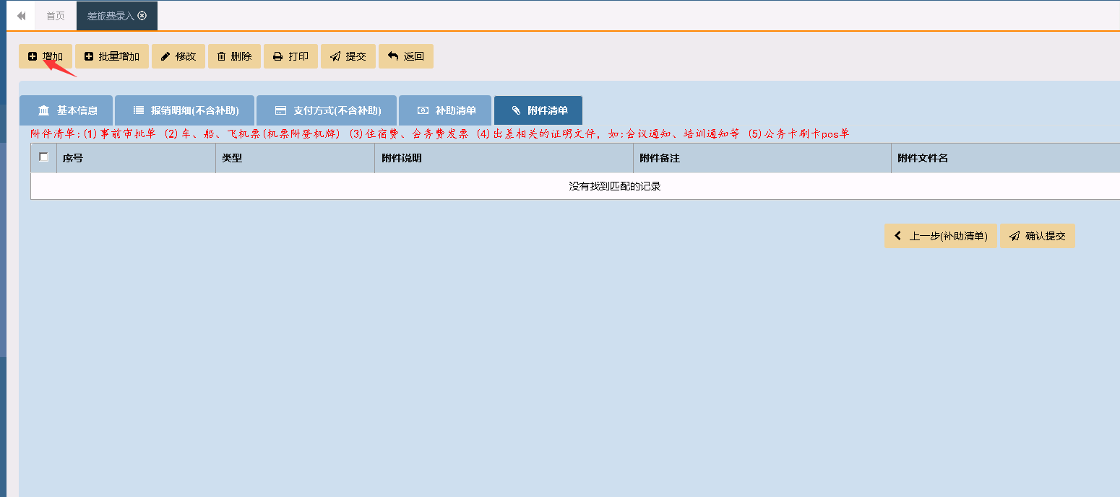

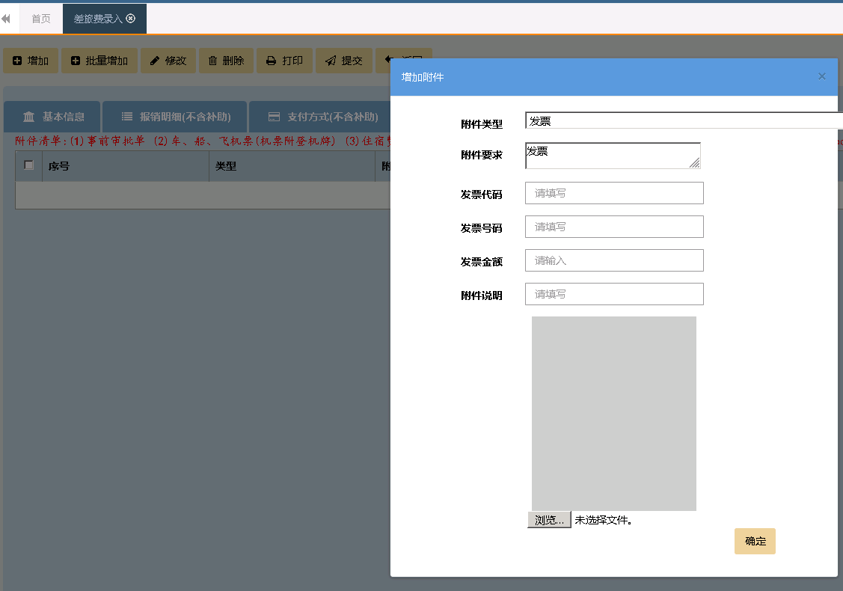
在“附件清单”界面，点击“增加行”，调出“附件清单”界面，具体步骤如下：
- 附件类型：如果上传的附件为发票，请选择发票，并按照附件要求填写发票相关信息；如果上传的附件是其他类型的文件，请选择其他；
- 填写附件说明；

- 选择文件：选择需要上传的附件，点击确定；

第六步 提交单据

点击“提交”按钮，这时候我们就可以看到单据是待审批的状态。单据提交后，如果发现录入的单据有问题，在审核人没有审核之前，可以选中此条单据，点击“撤回”进行修改。如果审核人已经审核完毕，此条单据就不能再进行修改，所以在确定提交前，报销人一定要仔细确认信息填写无误，上传的附件完整齐备。
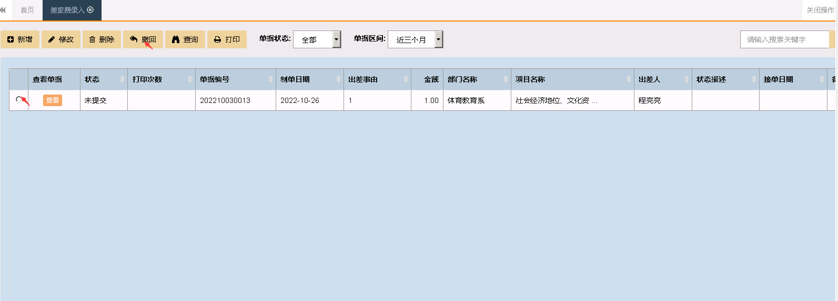

（三）日常报销录入

点击 “报销录入”再点击“日常报销录入”出现录入的主页面。
具体操作步骤如下：
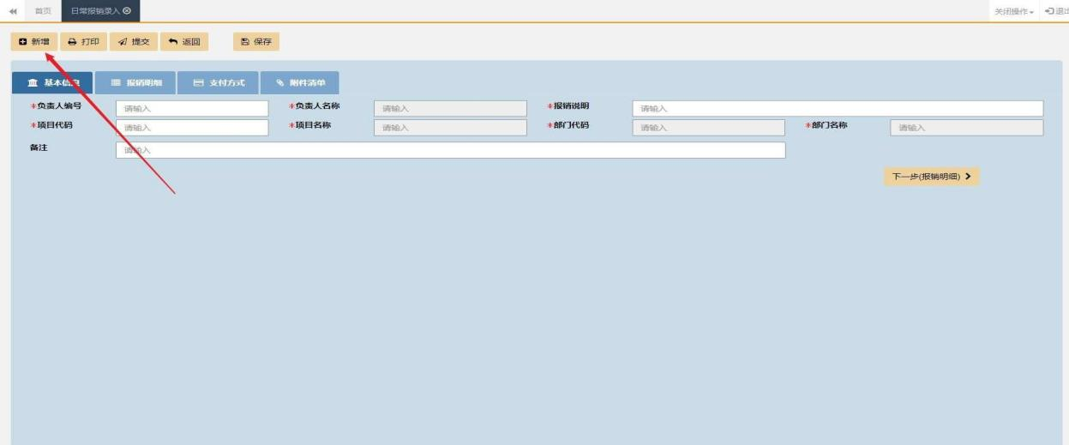
第一步 填写报销基本信息：

- 点击“新增”填写必要信息，打“*”的项目是必须填写的；

- 负责人编号：点击输入框，在查询栏里输入经费审批人姓名或工号选择负责人；
- 项目代码 ：点击输入框，系统自动调出经费审批人负责的项目， 如果项目比较多可以使用搜索功能（搜索条件可以是部门编号、部门名称、项目编号、项目名称等四个条件中的任意一项）。在项目列表中，点击需要填报的经费项目,系统将自动读取填列：项目代码、项目名称、部门代 码、部门名称；
- 报销说明：填写具体说明；

- 备注（选填）；

- 确认信息已编辑后，点击下一步或“报销明细”。第二步 填写“报销明细”：
1．在“报销明细”点击“增加行”，在调出的界面中点击“经济事项代码”，按照实际发生的费用检索选择：医疗费、办公用品、电话费、

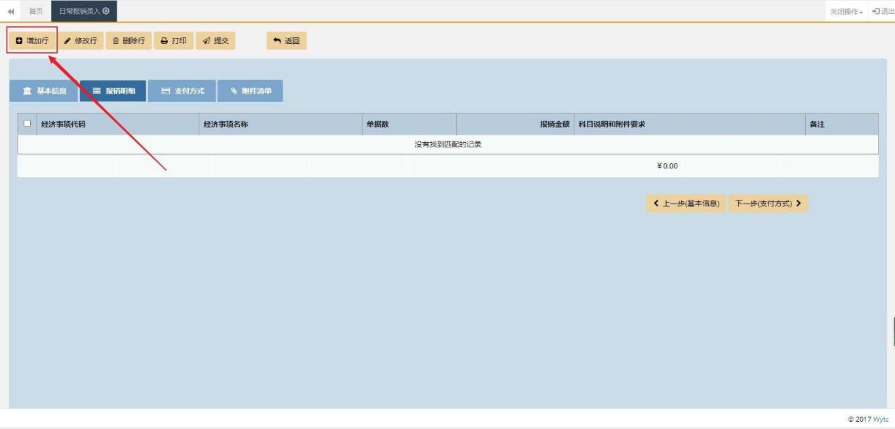
邮寄费、维修费、租赁费、会议费、招待费、水费、电费等。在以下多种填列方法中选择一种据实填报。

第三步 填写“支付方式”（参考“差旅报销录入的支付方式”）
四步 附件清单填写
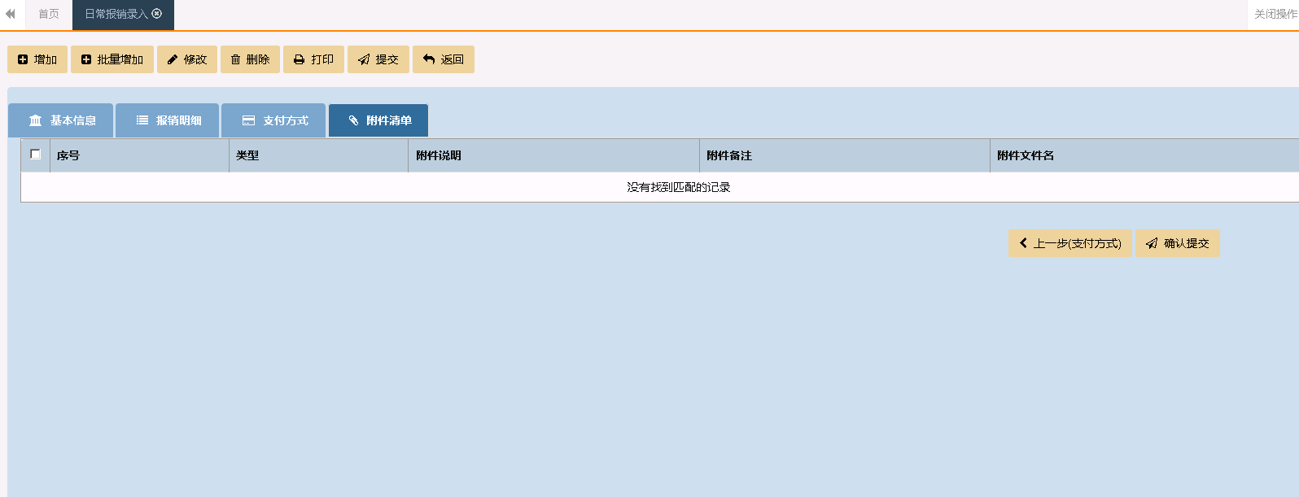

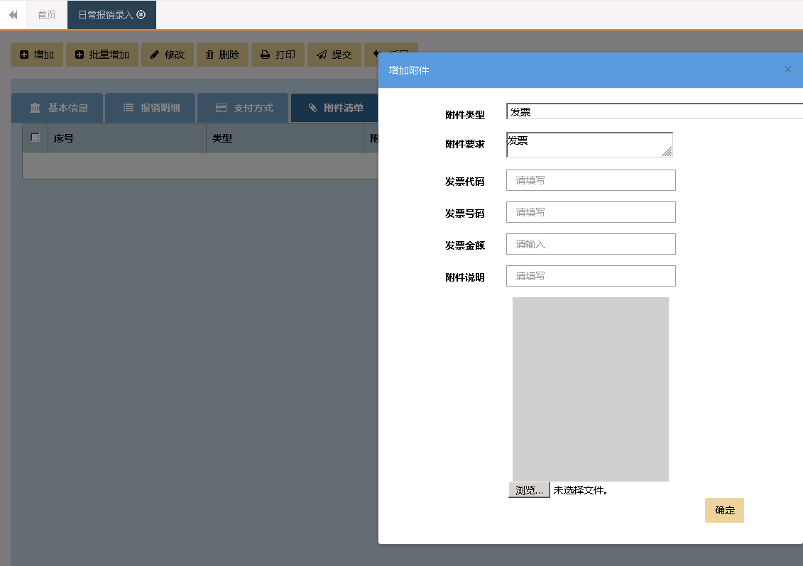
在“附件清单”界面，点击“增加行”，调出“附件清单”界面，具体步骤如下：
- 附件类型：如果上传的附件为发票，请选择发票，并按照附件要求填写发票相关信息；如果上传的附件是其他类型的文件，请选择其他；
- 填写附件说明；

- 选择文件：选择需要上传的附件，点击确定；

第五步 提交单据

点击“提交”按钮，这时候我们就可以看到单据是待审批的状态。单据提交后，如果发现录入的单据有问题，在审核人没有审核之前，可以选中此条单据，点击“撤回”进行修改。如果审核人已经审核完毕，此条单据就不能再进行修改，所以在确定提交前，报销人一定要仔细确认信息填写无误，上传的附件完整齐备。

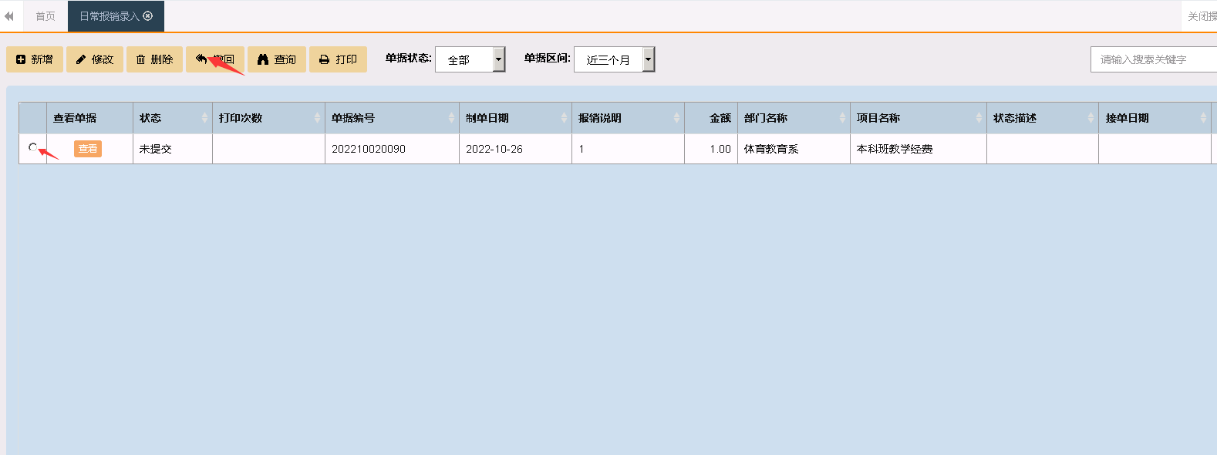

（四）劳务录入

劳务录入业务依据个人所得税的规定，校内审批流程的要求，分为： 劳务申报-正式职工、劳务申报-校外人员、劳务申报-学生，具体操作过程基本相同，具体步骤如下：
点击 “报销录入”，按照人员类型点击“劳务申报-正式职工、劳务申报-校外人员、劳务申报-学生”，出现录入的主页面。
第一步 填写报销基本信息：
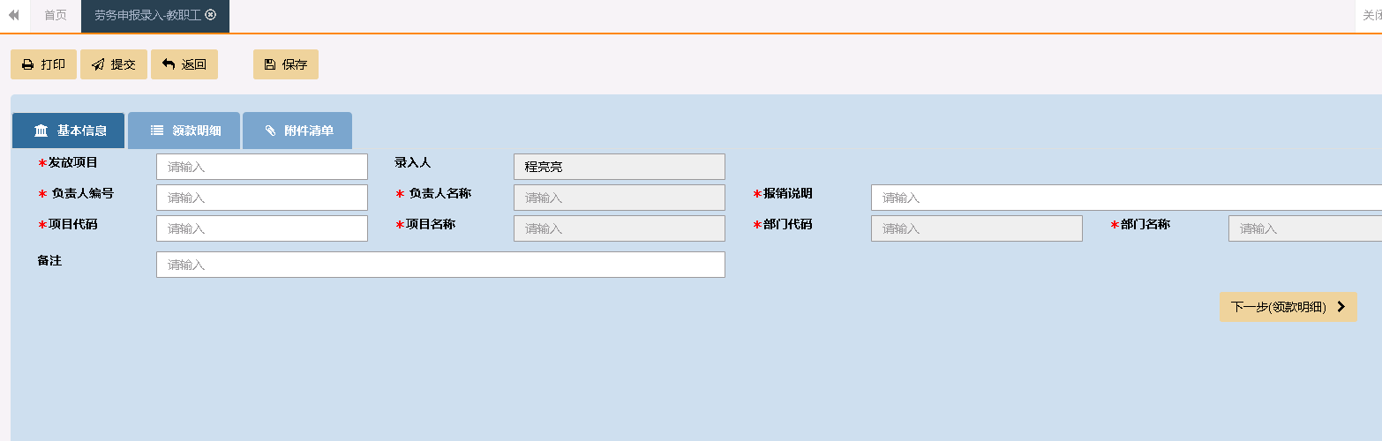
- 点击“新增”填写必要信息，打“*”的项目是必须填写的；

- 发放项目：选择正确的劳务发放事项；

- 负责人编号：点击输入框，在查询栏里输入经费审批人姓名或工号选择负责人；
- 项目代码 ：点击输入框，系统自动调出经费审批人负责的项目， 如果项目比较多可以使用搜索功能（搜索条件可以是部门编号、部门名称、项目编号、项目名称等四个条件中的任意一项）。在项目列表中，点击需

要填报的经费项目,系统将自动读取填列：项目代码、项目名称、部门代码、部门名称；
- 报销说明：填写具体说明；

- 备注（选填）；

- 确认信息已编辑后，点击下一步或“领款明细”。第二步 填写“领款明细”：
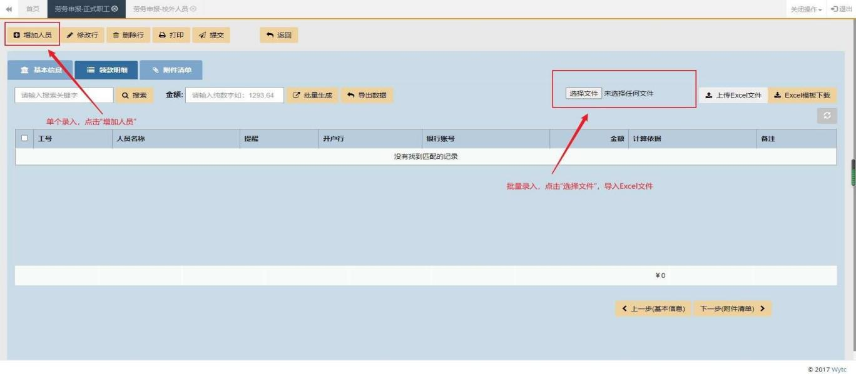
劳务的报销明细录入分为普通录入、表格导入两种方法，其中：普通录入为手动逐一录入，适用于人员较少的业务；表格导入为下载系统模板， 按照模板要求整理好Excel 表格后导入系统，适用于人员较多的业务。

1.普通录入

A、增加发放名单

在“领款明细”界面，点击“增加人员”，从调出的界面中选择人员， 点击选中人员（可以多选），点击确定后系统将自动读取填列：人员编号、人员名称、开户行、银行账号。校外人员，逐项按规定填写以下内容：

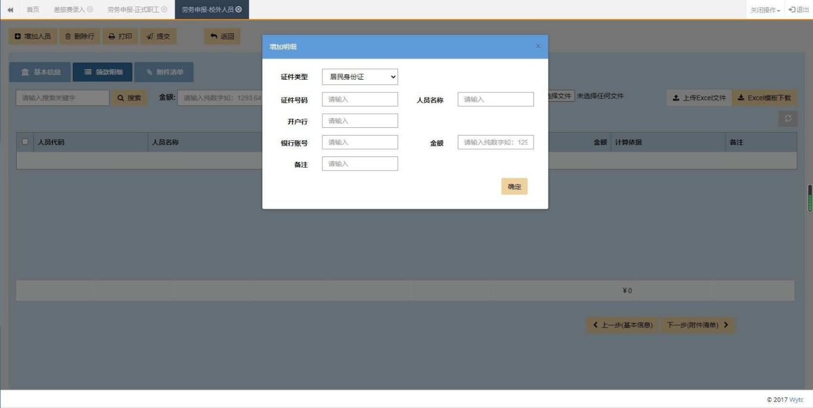

证件类型为身份证：a）证件号码必须为收款人的身份证号码，b）人员名称（必须与银行开户的姓名一致，c）开户行（必须具体到开户的网点的名称，联行号自动生成）,d)银行账号，e）备注（请填写领款人所在单位名称）。
证件类型为护照、通行证或其他证件：需要填写性别、国籍、出生日期和出生国家这 4 项信息。
B、填写金额

在“金额”栏中，填写发放金额，或点击“批量生成”，自动生成统一的发放金额。
C、计算依据（选填） D、备注（选填）
E、确认借款信息已编辑后，点击下一步或“附件清单” 2.表格导入
A、首先在“领款明细”界面中，点击“Excel 模板下载”（定义好的格式）

B、按要求填写模板，计算依据可以填“无”，填写完毕后，改名保存在方便查找的位置
C、在“领款明细”界面中，点击“浏览“选择文件 ， 点击“提交” excel 文件。
D、确认劳务申报明细填写完整，点击“下一步（附件清单）”，如果没有附件清单 ，点击“确认提交”。
第三步 附件清单填写

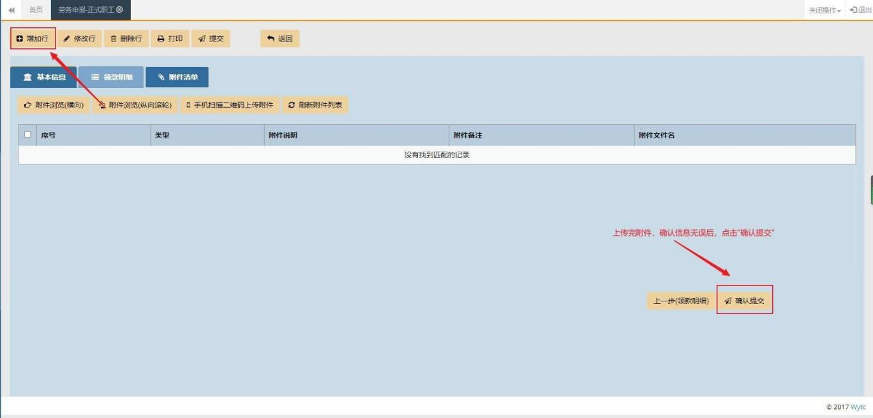
在“附件清单”界面，点击“增加行”，调出“附件清单”界面，具体步骤如下：

- 填写附件说明；

- 选择文件：选择需要上传的附件，点击确定；

第四步 提交单据

点击“提交”按钮，这时候我们就可以看到单据是待审批的状态。单据提交后，如果发现录入的单据有问题，在审核人没有审核之前，可以选中此条单据，点击“撤回”进行修改。如果审核人已经审核完毕，此条单据就不能再进行修改，所以在确定提交前，报销人一定要仔细确认信息填写无误，上传的附件完整齐备。

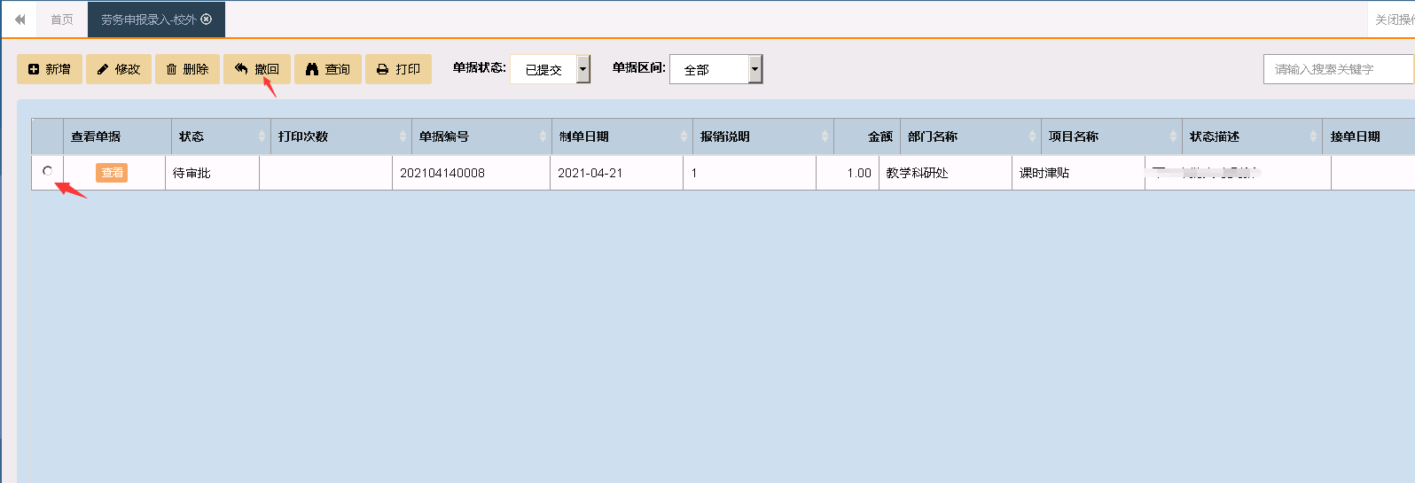
  - 网报审批（项目负责人、部门负责人、校领导使用）

进入系统后就会看到本人需要审批的单据（待审批中），由于页面不是定时刷新，可能在登录后有人提交单据审批，这时看不到单据，需要刷新页面（右击刷新/点击地址栏）。
审批单据的进入方式有三种

一、主页面直接点击审批：进入审批页面；然后通过下一步查看具体数据
然后就是审批；点击“同意”，单据审批通过；点击“不同意”，需要填写审批意见，单据未通过审批。
二、具体页面审批：进入到报销审核中中，同样点击审批进入审批页面进行审批。
三、单据综合查询：点击待审批单据；点击审批；进入审批页面进行审批。

第三章 微信公众号查询及报销审批

- 综合查询

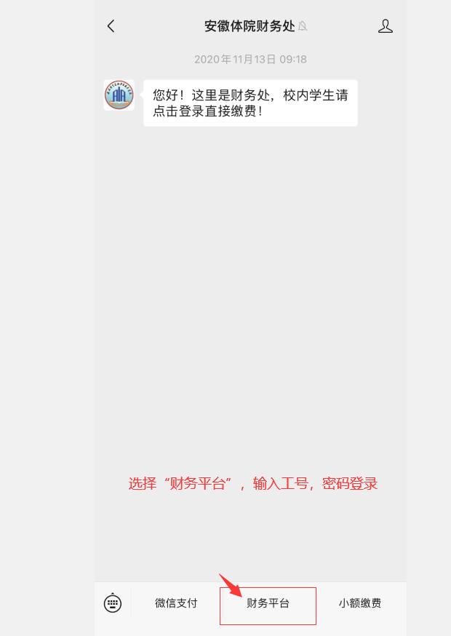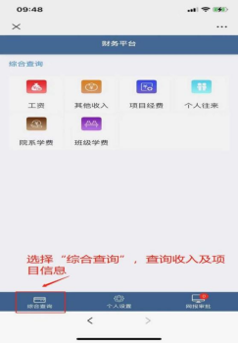

    - 综合查询下面显示有工资,其他收入，项目经费,个人往来。

在综合查询界面,点击“工资”、“其他收入”“项目经费”、“个人往来”，可以查询相关工资信息，其他收入信息、项目经费使用信息，个人借款信息。

二、网报审批
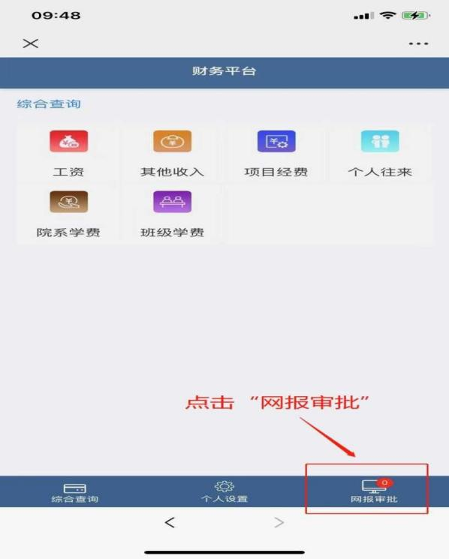
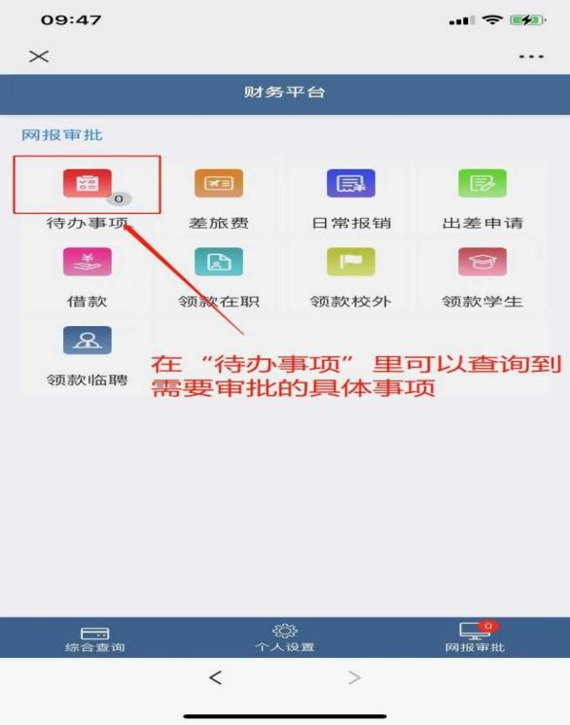

    - 代办事项上显示的数字是当前需要审批的事项，包括差旅费，日常报销，借款，劳务。
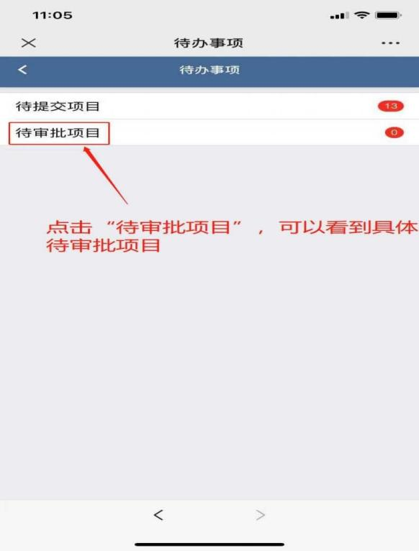

    - 下图为待审批项目点击进去的列表

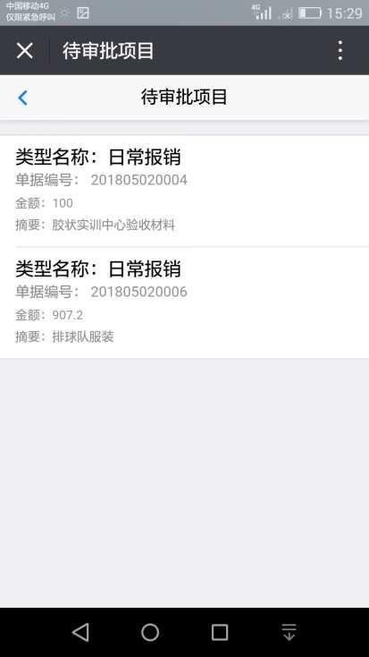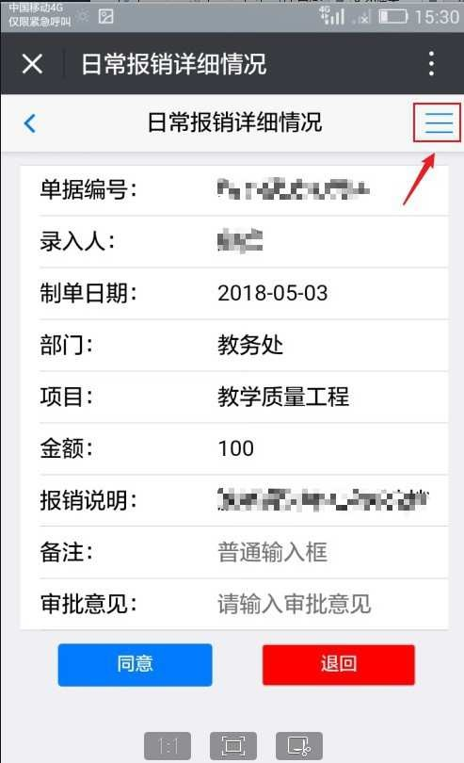

    - 选择一个待审批项目，进去后可以看到待审批项目明细，点击右上角的菜单，可以查看这个项目的报销明细，支付明细，附件明细，审批明细等。
    - 下图为几个明细依次点击进入的界面
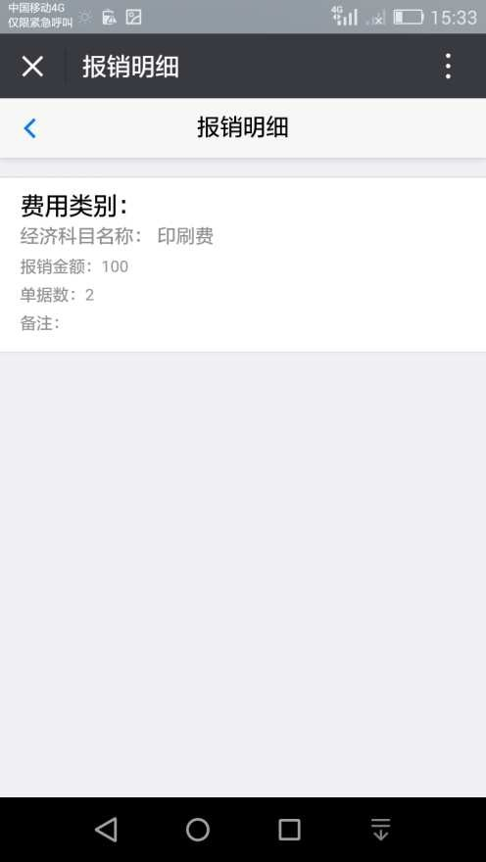
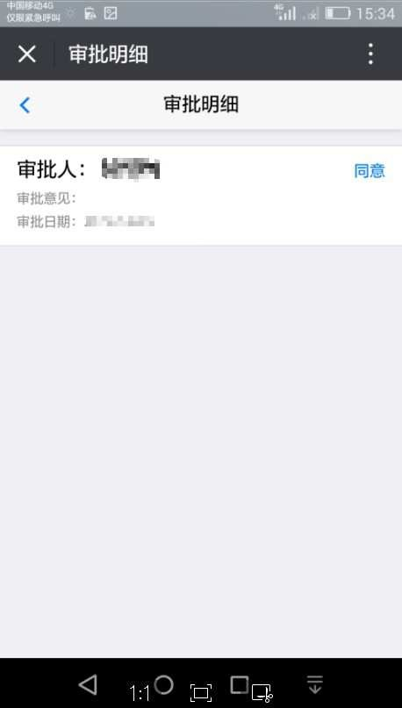

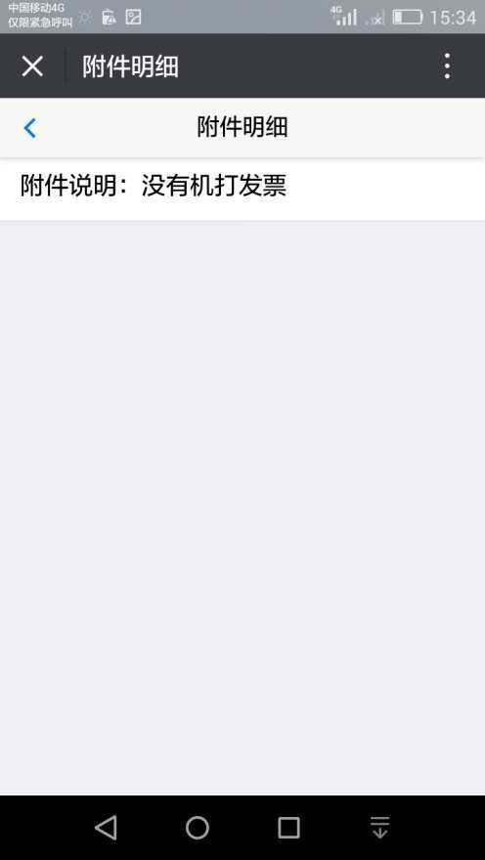

附件明细：

    - 操作人查看完项目和明细后，就可以进行审批。

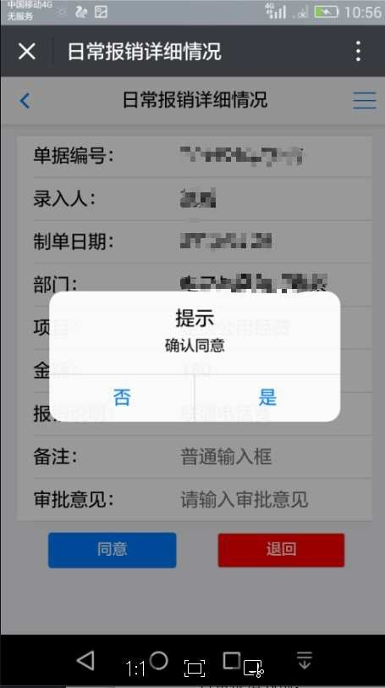

    - 以上为待审批项目的操作，提交项目类似，审批人在审批的同时， 可以在页面填写审批意见。
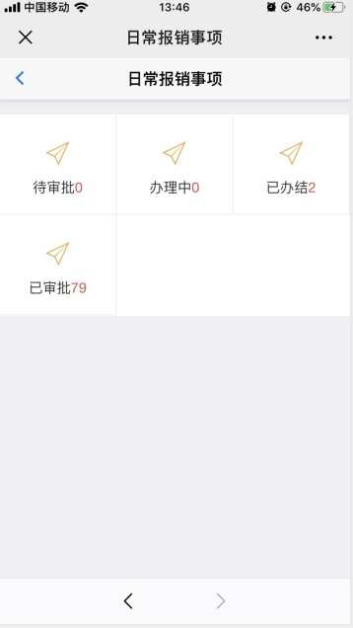
    - 主页面上的差旅费，日常报销，借款，劳务具体功能类似，下面以日常报销为例。

    - 每一个业务的状态都为待审批、办理中、已办结、已审批。

    - 本系统登录一次，下次进来无需登录，如想退出可以点击个人设置里面的退出登录即可，下次进入系统，需要重新登录。

